Рекомендации по профилактике клещевых инфекций
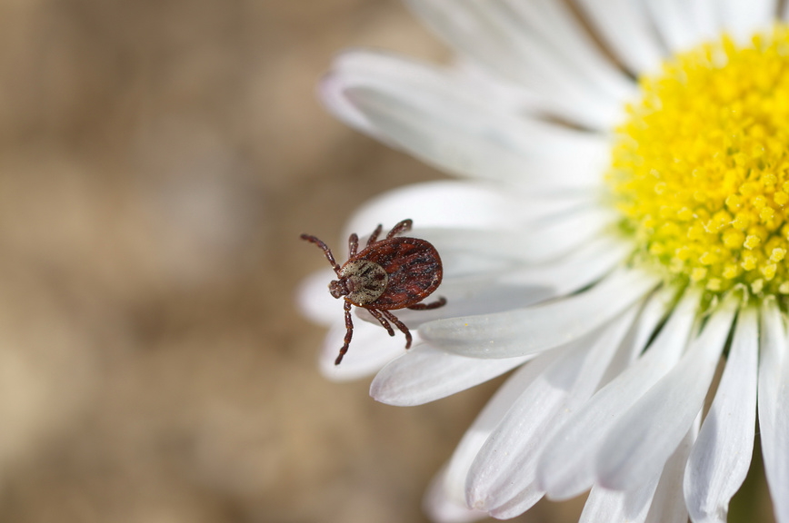

В ЧЕМ опасность
При укусе клеща человек может заразиться различными инфекциями. Наиболее опасными из них являются клещевой энцефалит, боррелиоз (болезнь Лайма), туляремия. Эти заболевания могут приводить к тяжелым необратимым последствиям – параличам, нарушениям функций мозга, поражениям суставов и внутренних органов, инфекционно-токсическому шоку и даже смерти. Клещи обитают на траве и в невысоких кустарниках. Период их активности начинается в конце марта и завершается к октябрю.

КАК защититься
- Проходить вакцинацию (от клещевого энцефалита, туляремии).
- Надевать на прогулку в лес или парк светлую однотонную одежду, максимально закрывающую руки и ноги. Использовать головной убор или капюшон, а также обувь, полностью закрывающую ступни.
- Пользоваться средствами, отпугивающими клещей (репеллентами).
- Избегать контакта с травой и кустарниками, ходить по широким тропинкам.
- На прогулке осматривать одежду каждые 20–30 минут. После возвращения домой тщательно проверить все тело, включая волосистую часть головы и естественные складки (пах, подмышки, пупок, за ушами).
- Не допускать чрезмерного зарастания травой на дачном участке. Проводить акарицидную обработку участка.

ЧТО делать в случае укуса клеща
- Постараться как можно быстрее извлечь клеща – самостоятельно или обратившись в ближайшее медицинское учреждение. Чем быстрее снят клещ, тем меньше риск заражения.
- При самостоятельном извлечении клеща постараться не повредить его: нужно захватить его пинцетом или петлей ближе к головке и плавно потянуть вверх. После этого обработать место укуса любым антисептиком (спирт, йод, дезинфицирующий гель). Клеща поместить в плотно закрывающуюся емкость, положив туда ватку, смоченную водой (чтобы клещ не высох). Затем обратиться в лечебное учреждение и доставить туда клеща для исследования на различные инфекции. Это позволит своевременно провести экстренную профилактику инфекции.
- В случае обнаружения в клещах возбудителей инфекций нужно обратиться к врачу, чтобы получить соответствующую профилактическую терапию. Это позволит предотвратить развитие заболевания.
- Если не удалось сделать анализ или возбудители инфекций не обнаружены, необходимо быть очень внимательным к своему здоровью в течение месяца после укуса клеща. При изменении самочувствия (повышение температуры, покраснение в месте укуса и др.) следует обратиться к врачу, сообщив ему о факте присасывания клеща. Это даст возможность начать грамотное лечение и снизить риски опасных осложнений.

